**干货分享 | 国家级第三批一流课程赛道分析与申报全流程攻略 - 知乎** [**https://zhuanlan.zhihu.com/p/638152474**](https://zhuanlan.zhihu.com/p/638152474)

[](https://www.zhihu.com/people/zhao-chao-13-82)[**师途学堂Pro**](https://www.zhihu.com/people/zhao-chao-13-82)

近日，教育部公布了第二批国家级一流本科课程名单，共有5750门课程获认定，其中包括1095门线上一流课程，472门虚拟仿真实验教学一流课程，1800门线上线下混合式一流课程，2076门线下一流课程，307门社会实践一流课程。这是教育部实施一流本科课程“双万计划”以来推出的第二批国家级一流本科课程，目前国家级一流课程数量已经过万。

师途学堂为助力高校教师成功申报第三批国家级一流课程，整合互联网信息资源，并调研了几十位评委专家以及有申报经验的老师们，以往届数据统计与分析、第三批一流课程申报重点、赛道竞争情况与选择、申报材料内容打造等多维度干货内容，希望能帮助到各位正在申报一流课程的老师们。

**一、前两批国家一流本科课程部属院校数量较多**

全国高校共拥有前两批国家级一流本科课程10867门。其中部属院校获批数量的确很多，排名前10的高校为：清华大学 221 个（线上170，这代表数字化教学的一种趋势）、北京大学 155个（线上90）、 西安交通大学 129个（线上74）、 四川大学 128个、 浙江大学 121个、 山东大学 115 个、武汉大学114 个、哈尔滨工业大学 109 个、同济大学 109 个、上海交通大学 108个。可以看出，线上课程的数量基本决定了清华、北大等一些高校的领先优势，混合课程和社会实践课程是许多高校的短板，全国高校之间差别不大，如社会实践课程清华只有1门，浙大竟为0。

1. **参与第三批国家级一流本科课程申报，还有多少机会呢?**  
    截至2023年6月，教育部已经进行两批次的国家级一流本科课程认定，总共认定了10867门国家级一流本科课程，占“双万计划”规划认定总数的65%，其中，线上一流本科课程认定了2969门，占规划总数的74%；虚拟仿真一流课程认定了1200门，占规划总数的80%；线上线下混合式一流课程认定了2668门，占规划总数的44%；线下一流课程认定了3539门，占规划总数的88%；社会实践一流课程认定了491门，占规划总数的49%。

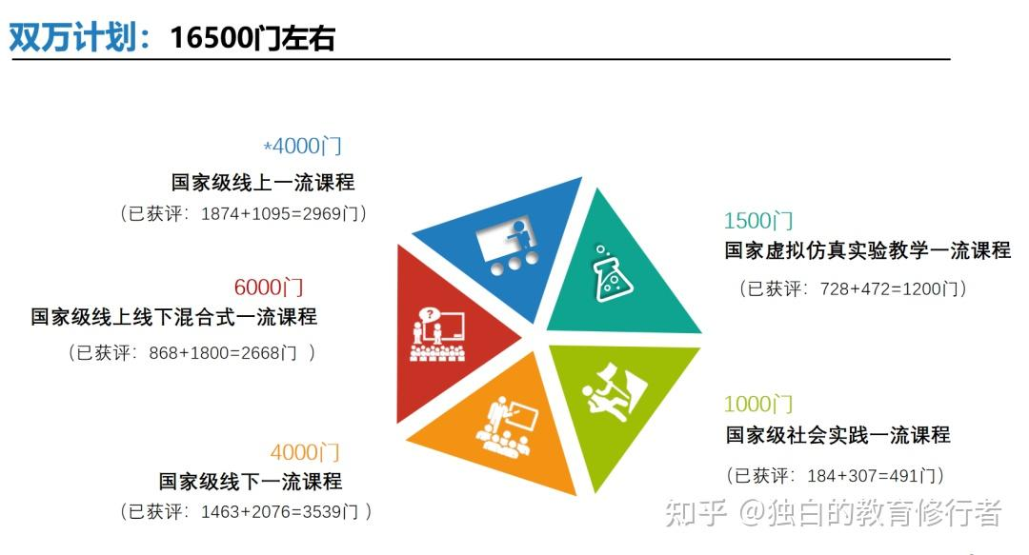

国家级一流课程建设规划数量是16500门，过去的两批次已经遴选出10867门国家级一流本科课程。目前”双万计划“中只剩下5633门国家级一流本科课程还未进行遴选，其中，混合式一流课程3332门，占“双万计划”中未认定总数的59.1%；线上一流课程1031门，占“双万计划”中未认定总数的18.3%；社会实践一流课程509门，占“双万计划”中未认定总数的9%；线下一流课程461门，占“双万计划”中未认定总数的8.2%；虚拟仿真一流课程300门，占“双万计划”中未认定总数的5.3%。

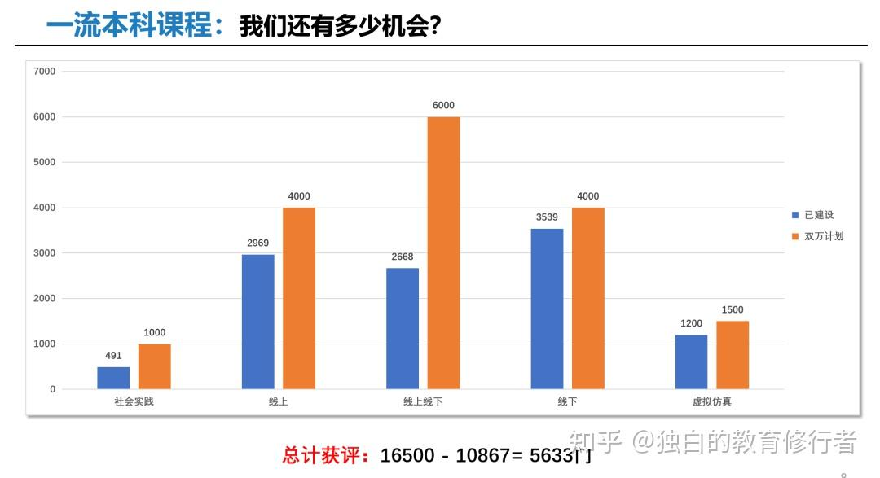

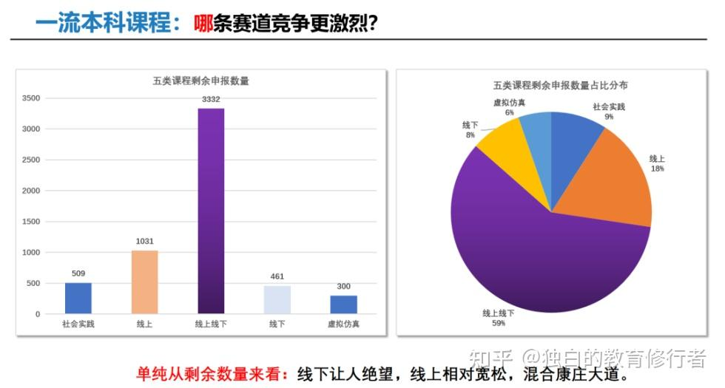

综上所述，在国家级一流课程认定中，混合式一流课程是老师们竞争的主战场，当然，这样需要老师们拿出建设改革方向正确、实施效果显著、具有一定特色的优质课程去申报。我不是劝大家不去申报线下或者其他几个类别，而是如果从规划和赛道竞争角度来说，当下第三批次线上线下混合式一流课程申报成功的机会更大。  
**三、第三批国家一流本科课程预计地方高校机会增多**  
从前两批国家一流本科课程认定数量来看，部属院校优势明显，但福建师范大学（54门）、福建农林大学（49门）等地方院校表现不俗。日前，教育部高等教育司发布2023年工作要点，其中提到，深入实施一流课程建设“双万计划”，公布第二批国家一流本科课程名单，组织开展第三批国家一流本科课程认定工作。与此同时，教育部还启动了地方高校“101计划”。该计划旨在通过对地方高校进行重点扶持，推动高校质量和水平的全面提升。根据教育部《关于一流本科课程建设的实施意见》，目前“双万计划”还未完成，国家级一流本科课程还有不小缺口，省级一流本科课程缺口更大。

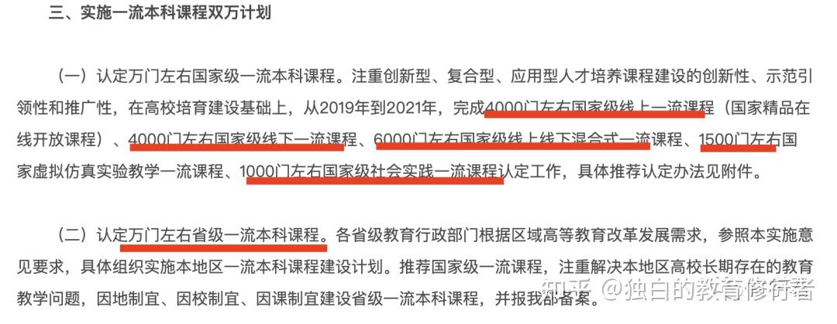

**大胆可以预测：地方高校将是第三批省级一流本科课程的主力军，在第三批国家一流本科课程申报中机会也会明显增加。**

1. **第三批国家一流本科课程申报的一点建议**  
   **1.关注缺口，选择合适的课程类型**  
    根据教育部《关于一流本科课程建设的实施意见》，在国家级一流本科课程的缺口中，混合一流课程缺口最大，为3332门，机会最多，但竞争可能会比较激烈。线上一流课程缺口为1030门，机会其次，因涉及投入和建设周期问题，建设难度最大，预计申报难度最小。社会实践一流课程缺口为509门，机会也不少，申报数量较少，预计申报难度也较小。线下一流课程缺口只有461门，机会不多，预计申报数量较多，申报难度会非常大。目前来看，虚拟仿真课程缺口300门，预计申报难度也不小，当然，最终还要看申报人数。

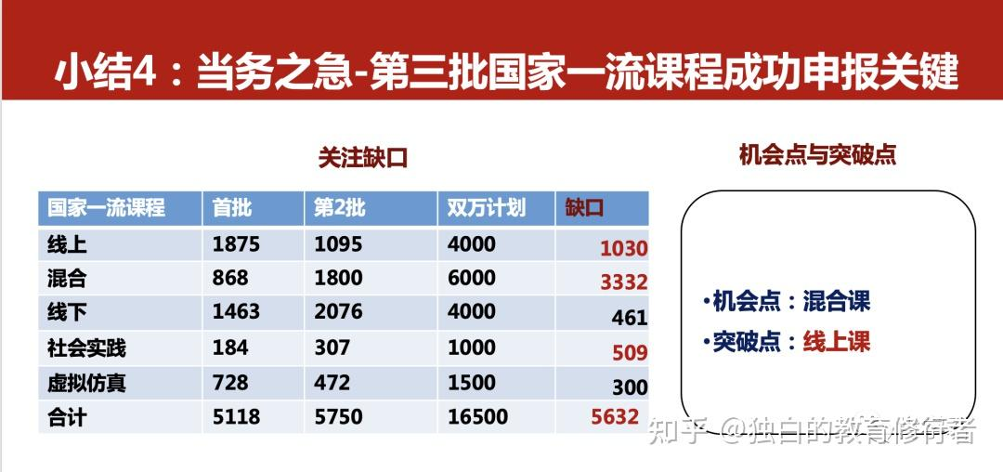

**2.早做准备，注意时间节点**

目前，第二批结果刚刚公布，预计第三批很快启动，至于暑假前还是暑假后，未知。老师们要动态关注教育部和学校的相关通知，第一时间查阅相关最新要求。据我了解，一些省或学校已经发布第三批国家级一流本科课程申报的预通知。

1. **注意申报条件，确保够格**

根据前两届的申报要求，申报课程须至少经过两个教学周期的建设和完善，取得实质性改革成效。假如2023年下学期开始申报，那么本学期的数据就可以使用，下学期的数据是不能用的。也就是说老师们的申报要在每一年每一个学期都做好准备。也有一些老师这个学期是按要求做的，但还差一个学期，会不会错过了？因为按照“双万计划”，第三批是最后一批申报。这里建议老师们尽量做，特别是线上线下混合和线上教学。我们不能纯粹为了申报什么才去建设课程。4.暑期可针对申报书、附件材料进行准备可利用暑期提前准备申报书、说课视频（含脚本或PPT）、课堂实录（含教学设计样例）、课程教案等，这些量大的工作尽量提前准备好，以免被动。目前来看，下个学期的数据可能不用，但为以防万一，老师们也把下个学期的教学安排做好。比如排课、选课人数、上课老师，主讲教师要在课表里等等。

1. **第三批国家一流本科课程申报时间安排**

根据高教司2022年一号文件，已经给出了申报的时间节点。

今年的申报（第三批一流课程申报）必须要在今年内完成。哪怕是到今年的12月31号发通知，也是在今年完成。

所以我们可以倒推，如果说今年的申报通知是在12月31号发，这完全是有可能的。也就是说，2022年下学期作为申报的周期，或者下个学期末开始申报，那么下个学期的数据就可以使用，这个学期的数据肯定是不用的。也就是说老师们的申报要把每一年每一个学期都做好准备。

也有一些老师这个学期是按要求做的，但还差一个学期，会不会错过了，因为第三批是最后一批申报。换句话讲，就是下个学期能不能做？我说你尽量做，包括我们下学期也可以开展线上线下混合，也可以开展线上教学。

当然也有可能提前，比如说九月份、十月份发通知。我觉得这个时间没有关系，因为要等第二批会评结果公示以后才会启动第三批。不可能我们还不知道第二批的结果就去准备第三批。有老师去年申报了感觉不能过，已经开始准备第三批了，我觉得这个没有必要。

我建议等结果出来以后，再准备第三批的申报。就是说我们要等“第二批会评”“第二批公示”这两个时间节点，这两个时间节点至少需要2-3个月的时间。

所以暑假可能是第二批结果公示，那么十月份，可能会启动第三批，到年底，基本上可以提交，那评审自然是在明年，2023年。

这是大概的时间安排，所以我认为暑期里，老师们可以针对一些申报材料、附件进行准备。针对课程申报书准备起来，针对老师的一些细节，比如说课堂实录、课程教案，这些量大的工作准备起来。

如果再晚一点，到12月31号提交，我们按这个时间节点往后推，那么下个学期的数据是可以用的，所以老师们要把下个学期的教学安排做好。比如排课、选课人数、上课老师，主讲教师要在课表里等等。

这就是给大家讲的第一个问题第三批国家一流课程申报准备的时间安排。